Rap-Kultur meets Gstanzl-Tradition:
Stiegl-Gstanzl-Rap-Battle geht in die nächste Runde
• Gstanzl-Star Renate Maier fordert zum Battle in die Stiegl-Brauwelt

Salzburg, 5. November 2026: Wenn Gstanzl-Profis auf Rapper treffen, sind Wortwitz, spontane Reimduelle und jede Menge Schmäh garantiert. Am Samstag, den 14. November ist es in der Stiegl-Brauwelt wieder soweit: Bühne frei für ein Gstanzl-Rap-Battle vom Feinsten.

Es wird gereimt, gespottet und ordentlich ausgeteilt: Die bekannten Gstanzlprofis Renate Maier, Hermann Fleischmann und Roland Woitsch treffen auf die Rapper Muck Emcee, El Fetzn und Heinrich Himalaya und liefern sich ein Gefecht der Extraklasse. Durch den Abend führt Moderator Sayne One.
Ab 22:30 Uhr sorgt DJ Sticky für den passenden Sound bei der Aftershowparty.

Stiegl-Gstanzl-Rap-Battle
14. November 2026, ab 18:00 Uhr
Aftershowparty mit DJ Sticky ab 22:30 Uhr
Stiegl-Brauwelt, Bräuhausstraße 9, 5020 Salzburg
Info & Tickets: www. Brauwelt.at/event/stiegl-gstanzl-rap-battle

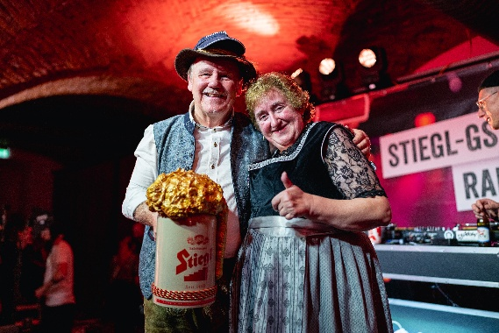
Pressebild:
Gstanzl-Profis Renate Maier und Hermann Fleischmann „batteln“ sich in die nächste Runde auf der Stiegl-Brauwelt-Bühne.

Bildnachweis: Hubert Bergauer / Abdruck honorarfrei!

Rückfragen richten Sie bitte an:

Stiegl-Pressestelle, Mag. Alexandra Picker-Rußwurm

Picker PR – talk about taste, Tel. 0662-841187-0,

E-Mail office@picker-pr.at,

www.picker-pr.at
